第四章 营销调研和信息系统 Marketing Research and Information Systems
营销信息系统 Marketing Information System (MIS)的定义
能够为营销决策及时、准确地收集、整理、分析和评估并分送转达所需信息的人员、设备和程序。
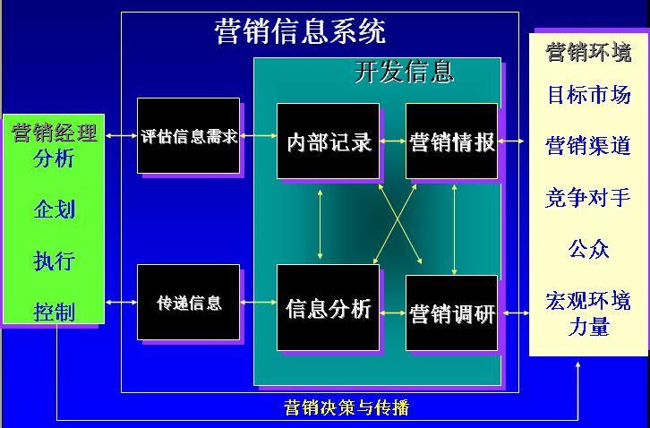

营销信息系统的功能 Functions of a MIS:
营销信息系统可以帮助管理者:
1、评估信息需求 Assess Information Needs
2、开发所需要信息 Develop Needed Information
3、传递信息 Distribute Information
1、评估信息需求 好的营销信息系统能够找到下面两者之间的平衡点
公司通常以询问管理人员需要的信息作为起点。公司向管理人员询问的有用的调查问题如下：
哪些类型的决定是你经常作出的？
作出这些决定时，你需要哪些类型的信息？
哪些类型的信息是你可以经常得到的？
哪些类型的专门研究是你定期所要求的？
哪些类型的信息是你现在想得到而未得到的？
哪些信息是你想每天/每周/每月/每年得到的？
哪些杂志和贸易报道是你希望能定期阅读的？
哪些特定的问题是你希望经常了解的？
哪些类型的数据分析方案是你希望得到的？
你认为对目前的营销信息系统可以实行的4种最有用的改进方法是什么？
2、开发信息
首先是信息获得。营销管理人员需要的信息可以来自以下三个方面:
内部记录Internal Data
营销情报 Marketing Intelligence、
营销调研 Marketing Research
然后是信息分析。上述信息利用信息分析系统（决策支持系统）软件和硬件进行分析处理，将会变为对营销经理更加有用的信息。
3、传递信息
市场信息只有在被利用制定更好的营销决策时才有价值，多数公司有集成信息系统，用来向经理们提供日常工作报告，最新情报以及研究结果分析报告。
随着计算机、软件和通信的进步，多数公司已经把自己的信息系统分散化。
下面就开发信息中的信息获得来源：内部记录、营销情报、营销调研，以及信息分析工具：决策支持系统进一步展开讨论，而重点放在营销调研的有关内容。关于内部记录
内部记录是基于公司资料信息的大规模内部数据库。
内部记录的主要任务是向营销管理人员提供有关顾客，订货，销售，成本，存货，现金流，应收款等各种反映企业经营状况的信息，以便他们发现重要的机会和问题。
营销管理人员必须以产品，地区，销售业务员等为基础进行分类整理和分析。

关于营销情报
营销情报是使公司管理人员用来获得日常营销环境信息的一整套程序和来源。

改进营销情报的质量和数量的方法：
（1）训练和鼓励销售人员去发现和报告新的情况
（2）鼓励分销商，零售商传递重要信息
（3）了解竞争对手 购买竞争对手的产品 参加贸易展示会
（4）建立客户咨询小组
（5）从外部情报供应商处购买信息
（6）建立营销信息中心

关于营销调研
营销调研是公司为了解决与营销环境相关的特定问题而系统地收集、分析和整理相关信息和传递报告调研结果的过程。
营销调研得来的信息用于：
- 确认市场机会
- 发现存在的问题
- 产生、提练、评价公司采取的市场行动
- 控制公司的市场表现
- 改进公司的营销策略
营销调研中两个主要的公共政策和伦理问题是对消费者个人隐私的侵犯和调查结果的滥用。
常见的营销调研
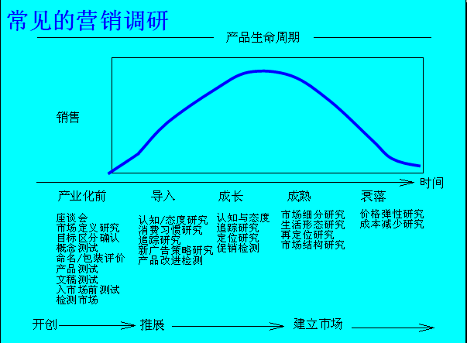

营销调研机构
公司可以根据自己的研究能力和资源，决定利用自己的部门还是部分或全部外包进行营销调研。
公司自己有营销调研部门或至少有一人负责营销调研工作。主要搞一些小的调研项目。
大的调研项目或特别专业的调研项目，可委托专业的营销调研公司来搞。

营销调研程序 The Marketing Research Process
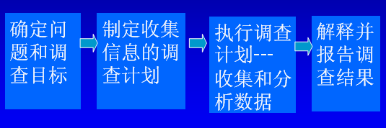

营销调研步骤1. 确定问题和调研目标
营销经理必须与调研人员共同确定问题和调研目标。
确定问题和调研目标通常是调研过程中最为困难的一步。经理们常常是出了问题但却不知道问题出在哪里。P97
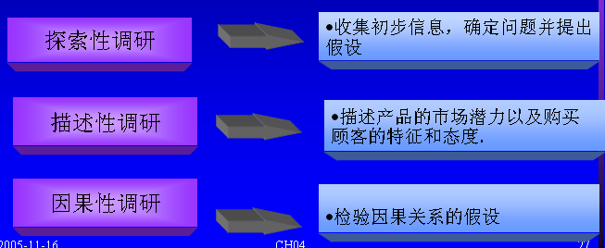

营销调研步骤2. 制定调研计划

调研计划的制定需经历如下4个阶段:
I 确定特定的信息需求
II 收集二手资料
III 计划收集原始数据
IV 提出调研计划
I 确定特定的信息需求
调查目标必须被转换为特定的信息需求。
II 收集二手信息
为满足管理人员需要，调研人员可以收集二手信息、原始信息或者两者兼顾。
二手信息指已经存在的信息。可快速、低成本获得。它对确定问题和调研目标很有帮助。
原始信息指为目前具体的目标而专门进行的原始资料收集。
II 收集二手信息
调研人员通常从收集二手信息开始。调研人员从其它公司、公众、大学实验室、图书馆、政府、商业出版物、商业数据服务、在线数据库服务和互联网搜索获得二手资料。二手信息有时并不存在或已过时无用。调研人员必须仔细判断二手信息的价值，以保证其相关性、准确性、及时性和公正性。多数情况下，调研人员无法通过二手信息收集获得所需的全部信息，还需收集原始信息，
III 计划收集原始数据
计划收集原始数据包括四个方面的内容：

调研方法
接触方式
抽样计划
调查手段

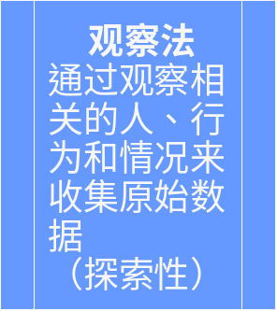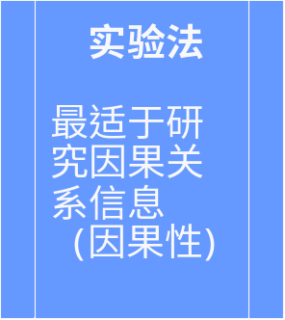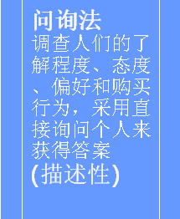

接触方式:
信息收集可通过个人访问、小组座谈、邮寄、电话、电脑、网络等进行。
值得注意的是，越来越多的调研人员通过互联网进行网上市场调查和网上小组深度访谈收集重要数据。
定性研究方法和定量研究方法介绍
任何调研方法和接触方式均可归为定性研究方法和定量研究方法两大类，下面我们将做比较详细的介绍。
什么是定性研究(Qualitative research) ？
定性研究是探索性研究的一个主要方法。
调研者利用定性研究来定义问题或寻找处理问题的途径。在寻找处理问题的途径时，定性研究常常用于制定假设或是确定研究中应包括的变量。
有时定性研究和二手资料分析可以构成调研项目的主要部分。
定性研究可以帮助调研者理解被调查者可能不愿意或不能回答某些问题，由于这些问题侵犯他们隐私、让他们为难或对他们的自我形象有消极作用。如“你最近购买过卫生巾吗？” “服用过治疗焦虑的药品吗？”之类的问题。
被调查者有时候可能对一些涉及到下意识的问题无法提供准确的答案。下意识的一些动机、欲望等等往往是以合理性或自我防护等等形式隐蔽起来的，利用定性研究方法就可能更容易得到想要的信息。如，某人可能为了克服自己在素质上低于别人的一种感觉而购买了一套昂贵的西服。不过如果被以“你为什么要购买这套西服？”时，他可能会说，“因为我最近赚了一大笔钱”或“我的旧西服坏了”。
什么是定量研究（Quantitative research）？
定量研究是要寻求将数据定量表示的方法，并要采用一些统计分析的形式。
一般考虑进行一项新的调研项目时，定量研究之前常常都要以适当的定性研究开路。
有时候定性研究也用于解释由定量分析所得的结果。

定性研究和定量研究在原理和方法上有着明显的不同，定性研究回答“为什么”的问题，而定量研究回答“有多少”的问题。
你可以使用定性研究进行"认识、发现、判断、了解"，而不能使用它进行"测量、监控、估计、预测"，这方面的问题应当用定量研究的方法去解决。
定性研究方法和定量研究方法介绍
定性研究与定量研究在原理和方法上的不同：
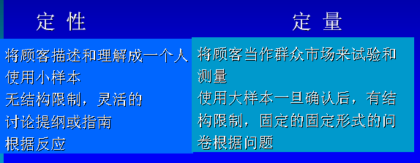
定性研究方法
观察法 Observation method
小组（焦点）座谈Focus groups/Group discussions
深度访谈 Depth Interviews
投射（投影）技术 Projective Techniques
定性研究方法和定量研究方法介绍
定量研究方法
面访调查：主要有：入户访问、办公室调查、拦截式访问和计算机辅助个人面访调查。
邮寄调查：
有两种方式：留置问卷调查和固定样本邮寄调查。
电话调查：
有两种方式：传统电话调查和计算机辅助电话调查。
定性研究方法
观察法 Observational Method
观察法是在无需与被调查对象沟通的条件下，通过对被调查对象的观察和记录，来收集资料的一种调查方法。 例如，调查人员到被访问者的厨房去观察食用油品牌及包装情况。
定性研究方法
观察法的应用范围有：1)对实际行动和迹象的观察。例如调查人员通过对顾客购物行为的观察，预测某种商品购销售情况。2)对语言行为的观察。例如观察顾客与售货员的谈话。3)对表现行为的观察。例如观察顾客谈话时的面部表情等身体语言的表现。4)对空间关系和地点的观察。例如利用交通计数器对来往车流量的记录。5)对时间的观察。例如观察顾客进出商店以及在商店逗留的时间。6)对文字记录的观察。例如观察人们对广告文字内容的反映。
定性研究方法
观察法的特点是在一种日常的、自然状态的情况下对市场进行调查，它可以不与被调查对象进行口头或书面的沟通。其他市场调查方法都强调被调查对象的配合和语言上的反馈。而观察法强调的是在不打扰被调查对象的前提下，调查人员对被调查对象的行为进行系统地观察和记录。如果一家商店的经营者打算既不影响商店的正常营业，又能调查商店顾客的流量和购物时间，在这种情况下选用观察法就很合适。
定性研究方法
在某种场合下，观察法或许是唯一能收集到较真实资料的调查手段。假设，某玩具生产商要对学龄前儿童偏好哪些玩具进行调查。调查人员可以采用两种方法：一种是对儿童家长的调查。但调查的结果未必完全是真实的。另一种方法是观察法。针对学龄前儿童的特点，调查人员设计出对一组儿童与某些玩具的观察方案。在观察这一组儿童玩玩具的过程中，记录下每个孩子的行为：例如孩子对某一玩具是否特别感兴趣?这个孩子玩这一玩具的时间有多长?其他的孩子对这一玩具也同样感兴趣吗?通过观察和记录，调查人员将取得学龄前儿童对某些玩具偏好的第一手资料。
定性研究方法
观察法还可以作为其它市场调查的一种辅助手段。在核心小组谈访过程中，市场调查人员除了直接地与被调查者进行语言沟通以外，还可以通过观察被调查者在谈访时的面部表情、点头、摇头等身体语言的表现，增强对调查情景的了解和认识。
定性研究方法
目前，在市场调查中，常用的观察法有直接观察法、间接观察法和借助机械的观察法。
（1）直接观察法。指对所发生的事或人的行为的直接观察和记录。在观察过程中，调查人员对所观察的事件或行为不加以控制或干涉。直接观察法又可以分为公开观察和隐蔽观察两种方法。调查人员在调查地点的公开观察，即被调查者意识到有人在观察自己的言行。隐蔽观察是指被调查者没有意识到自己的行为已被观察和记录。例如，超级市场的经营者可以通过公开地观察来记录顾客流量，统计客流规律和商店购买人次，重新设计商品的陈列和布局。
定性研究方法
（2）间接观察法。是通过对实物的观察，来追索和了解过去所发生过的事情，故又称对实物的观察法。
一种是“垃圾学”间接观察法。调查人员通过对家庭垃圾的观察与记录，收集家庭消费资料的调查方法。这种调查方法的特点是调查人员并不直接地对住户进行调查，而是通过察看住户所处理的垃圾，进行对家庭食品消费的调查。另一种是食品柜调查法。调查人员通过察看住户的食品柜，记录下住户所购买的食品品牌、数量和品种等，来收集家庭食品的购买和消费的资料。
定性研究方法
（3）借助机械的观察法。 随着科学技术的发展，各种先进的仪器、仪表等手段被逐渐地应用到市场调查中。调查人员可以借助摄像机、交通计数器、监测器、闭路电视、计算机等来观察或记录被调查对象的行为或所发生的事情，以提高调查的准确性。
定性研究方法
其它被借助于市场调查的仪器还有眼睛轨迹测量器、瞳孔测量仪、脉搏、计数器、音调分析器等。调查人员凭此观察和测量广告对人体生理的影响以及个体对促销感染力的反映。
借助仪器观察人体反映的调查需要取得被调查者的同意和协作，而且必须在调查人员所设计的实验室或其它特定环境中进行。这也是借助机械的观察法不同于其它尽可能保持市场自然状态的观察法的不同之处。
定性研究方法
小组（焦点）座谈法 Focus groups/Group discussions
小组（焦点）座谈是由一个经过训练的主持人以一种无结构的自然的形式与一个小组的被调查者交谈。主持人负责组织讨论。
小组座谈法的主要目的，是通过倾听一组从调研者所要研究的目标市场中选择来的被调查者，从而获取对一些有关问题的深入了解。这种方法的价值在于常常可以从自由进行的小组讨论中得到一些意想不到的发现。
定性研究方法
小组（焦点）座谈法的特点：
小组大小：8～12人
小组构成：同质性；预先筛选被调查者
座谈环境：放松的、非正式的气氛
时间长度：1～3小时
记录：使用录音带和录像带
观察：主持人可以观察、可相互接触，主持人有熟练的交流技术
小组（焦点）座谈法的应用范围：
可以应用于需要一些初步理解和深入了解的几乎所有情况。例如：
（1）理解消费者对某类产品的认识、偏好及行为。
（2）获取对新的产品概念的印象。
（3）产生关于老产品的新想法。
（4）研究广告创意。
（5）获取价格印象。
（6）获取消费者对具体的市场营销计划的初步反应。
利用小组（焦点）座谈法可以帮助：
（1）更准确地定义问题
（2）生成其他的行动路线
（3）寻求处理问题的途径
（4）获取有助于构造问卷的信息
（5）生成能够定量地进行检验的假设
（6）解释先前得到的定量结果
定性研究方法
深度访谈 Depth Interviews
一种无结构的、直接的、个人的访问，即在访问过程中，一个访问员与一个被调查者深谈，主要是用于获取对问题的理解和深层了解的探索性研究，以揭示对某一问题的潜在动机、信念、态度和感情。
深度访谈具有如下特点：
1.深度访谈是面对面的交流沟通，可以加入口语，以视觉和听觉辅助进行。
2.深度访谈是两人之间互动的沟通，是针对个体而不是群体。
3.深度访谈必须要超越普通常识的感受，以探索被调查者潜藏在深层下蕴涵的意义。
定性研究方法
投射（影）技术 Projective Techniques
- 投射测试的目的是探索隐藏在表面反应下的真实心理，以获真实的情感、意图和动机
- 原理—来自于人们经常难以或者不能说出自己凡心深处的感觉的认识。
- 是透过人的心理防御机制，使真正的情感和态度浮殃出来
投射技术：

词语联想测验
句子完成测验
图画测验
卡通测验

投射技术之
词语联想测试法 Word association test
- 是向被调查者呈现一个字或词，然后要求他们写出看到这个词时所想到的其他词语如：
- “ 奔驰” ，被调查者可能联想到
- “ 宝洁”
- “ 海尔”
- 联想出词语的数量可以分析被访者的：
- 多-丰富，少-贫乏
- 联想出词语的性质：
- 积极；中性；消极
- 每一个词语联想的时间
- 反应迅速，说明该词语对消费者具有较强的刺激，态度与动机比较强
词语联想法的用途：
产品的消费动机和偏好调查
- 宝洁，中美史克
公司形象和品牌形象的调查
- 宝洁，中美史克
商品名称、公司名称、品牌的命名调查
投射技术之
句子完成法Sentence Completion Test
将未完成的句子呈现给被调查者，由它们来完成的句子
- 阅读读者文摘的人是——————————
- 口渴时最想喝的是————————————
- 上学选择专业最想的是——————————
投射技术之 Picture test
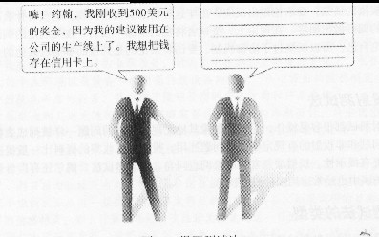
- 让受试者画出他们对某一特定的物体的印象。
投射技术之卡通测验 Cartoon or Balloon Test
- 通过使用连环画或漫画图，创造出高度的投射机制


定量研究方法
面访调查 face-to-face interviews
面访调查是调查员与被访者面对面进行直接交流的调查方法，主要有：入户访问、办公室调查、拦截式访问和计算机辅助个人面访调查。应用范围包括：消费者研究、媒介研究、产品研究等。
1、入户访问 In-Home interviews
调查员按抽样方案的要求，到抽中的家庭，按照事先规定的方法，选取适当的被访者，依照问卷或调查提纲进行面对面的直接提问，问卷可为访问式问卷和自填式问卷，问题可式封闭式的，也可是开放式的。
入户访问的优点和缺点
- 优点
易于被调查者合作；可以使用辅助工具；避免有意漏答题目；便于被调查者理解题目；可以根据被调查者的表情、恣态判断回答真实性
- 缺点
费用大；质量控制难度大；询问偏见；入户困难；可能延长时间
2、办公室访问 In-Office interviews

通常用于B TO B
访问地点通常在办公室
访问对象通常是经理或其他管理者
具有同入户访问相同的优点与缺点

3、拦截式调查 intercept personal interviews
有两种形式：
一是街道或商城拦截面访（Street/Mall-intercept personal interviews）有访问员在事先选定的若干地点，按一定程序和要求(如每隔几分钟拦截一位，或每隔几个行人拦截一位)选取访问对象，征得对方同意后，在现场按问卷进行简短的调查。
另一种拦截式调查叫中心地调查（CENTRAL LOCATION TEST）或厅堂测试（HALL TEST），是在事先选定的若干场所内，租借好访问专用的房间或厅堂，根据研究要求，可能还摆放若干供被访者观看或试用的产品，按照一定程序和要求，拦截访问对象，征得其同意后，带到专用的房间和厅堂进行面访调查。
拦截式调查优点：
整个项目的访问时间短。
可以在访问进行时对问卷真实性及质量进行控制。
可以节省抽样环节和费用。
拦截式调查缺点：
由于在固定场所，容易流失掉不到该场所去的群体。
不能耽误被访者太长时间。
被访者中途拒答的情况可能发生。
拦截式调查适用方面：
由于项目时间短，能够清晰地定义被访者的年龄、性别、职业等各方面特征。
常用于需进行实物显示的或特别要求有现场控制的探索性研究，或需进行实验的因果关系研究，如广告效果测试、新品入市研究等。
4、计算机辅助个人面访调查
有两种形式：
一种是由调查员手持普通笔记本电脑，向被访对象进行面访，调查问卷事先已存放在计算机内，调查员按照屏幕提示进行提问并将答案输入到计算机内。
另一种是被访者面对电脑屏幕的问卷，通过键盘或电脑笔，逐题将答案输入计算机。

定量研究方法
邮寄调查Mail interviews
有两种方式：留置问卷调查和固定样本邮寄调查。应用范围包括：对时效性要求不高、样本框较齐全、调查内容较多、调查问题较敏感的项目。
1、留置问卷调查
由调查员按面访方式找到被访者，说明调查目的和填写要求后，将问卷留置于被访者处，约定日期登门取回填好的问卷，或附上回邮信封要求被访者直接寄回。
2、固定样本邮寄调查
事先抽取一个地区性或全国性的样本，征得样本中家庭或个人同意后，由调查机构向该固定样本中成员定期邮寄调查问卷，样本中成员将问卷按要求填好后，及时寄送回调查机构，为防止样本老化，应定期调整更新样本。
邮寄问卷调查的新发展：互联网用户可采用电子邮件
定量研究方法
电话调查 Telephone Interviews
1、传统的电话调查
传统的电话调查使用的工具是普通的电话、普通的印刷问卷和普通的书写用笔。经过培训的调查员按照调查设计所规定的随机拨号的方法，拨通电话，遵照问卷和培训的要求筛选被访问对象，然后对合格的调查对象对照问卷逐题逐字提问并将答案记录下来。
2、计算机辅助电话调查
计算机辅助电话调查使用一份按计算机设计方法的问卷，利用电话向被访者进行访问，整个访问过程由计算机所设定的程序进行。
经过培训的调查员头戴耳机式电话，坐在电脑终端前，按照电脑屏幕上指示的程序进行工作，自动随机拨号系统会根据研究人员事先设计好的抽样方案自动拨号并保存拨号记录，调查员按屏幕上显示的问答题进行访问，并将所得数据随时录入计算机，计算机会根据答案自动跳答相关问题，也会自动检测答案的一致性和适当性。

III 计划收集原始数据
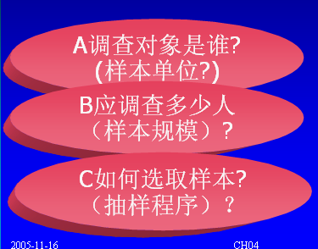
抽样计划最基本的定量研究的抽样方法分为两类，一类为非概率抽样，另一类为概率抽样。
调研手段
收集原始信息的两种主要手段：
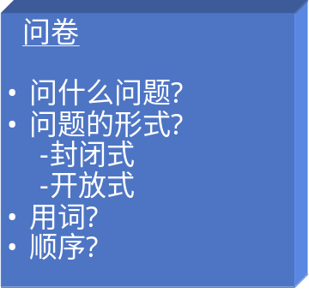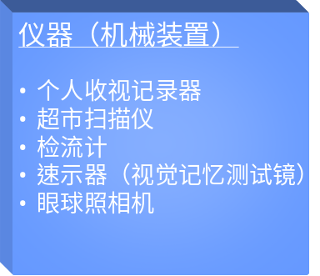
营销调研程序 ：步骤2. 制定调研计划
IV 提出调研计划
以书面形式提出的调研计划的基本内容：

提出的问题，
调研目标，
应获得的信息，
二手资料的来源，
收集原始数据的方法，
帮助管理决策的建议，
研究进度，
研究费用。

营销调研步骤3. 执行调研计划
调研人员实施调研计划包括：收集、整理和分析信息。
一般说来，调研过程中数据收集阶段花费最多，也最容易出错。
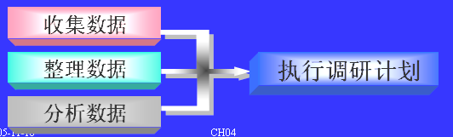
营销调研程序 步骤 4. 解释并报告调研结果
调查人员需要解释自己的调研发现，得出结论并向管理部门报告。调研人员不应该用数值和复杂的统计方法难倒管理人员，而应将有用的调查结果摆出来，帮助管理部门决策。
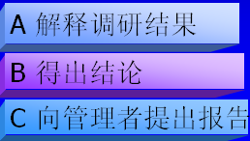

不断变换角度形成调查研究分析报告
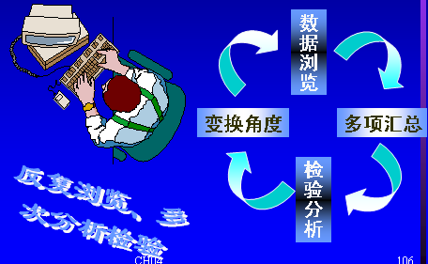
关于营销决策支持系统
营销决策支持系统是一个组织，它通过软件和硬件支持，协调数据收集，系统，工具和技术，解释企业内部和外部环境的有关信息，并把它转化为营销活动的基础。
营销决策支持系统中应用的计量工具
- 统计工具
- 多元回归：设计“ 最适宜” 的估计公式，以显示一组自变量变化时，其对应的因变量的变化情况。
- 判别分析：一种将目标或人分成两个或两个以上类别的统计技术。
- 因子分析：因子分析是企图用以发现在一组较多数量的彼此相关的变量中构成并说明其相互关系的少数基本因子的一种统计方法。
- 聚类分析：把要区分的目标纳入特定的多维数据中，排除排与组之间的同质性的一种统计技术。
- 多维排列：多样化的技术，对有代表性的目标作为一点，对其特殊征用多维空间描述，其点之间的距离用不对称的方法衡量。
模 型 马尔可夫过程模型：显示从当前状态移动的概率。
- 排队模型：显示任何系统中，预期的等待时间和排队长度，得出到达和服务时间以及服务渠道的数目。
- 新产品预先测试模型：包括了在消费者偏好基础上的用户知晓、试用和重购之间的功能关系，并对营销供应物和促销活动进行预测。
- 销售反应模型：用于在一个或多个营销变量之间——例如销售人员模型、广告开支、促销费用等，估计其功能关系和得出需求水平。
- 离散选择模型（洛全特和普罗比特）：计算各种选择（如在一个产品品种中的某一特定品牌），在所有适用性下的功能吸引力。
- 优化程序 微分计算 ：通过应用定义的公式求出最大或最小值。
- 数学规划： 帮助找到在一组约束条件下，使得某些变量所代表的目标函数的最佳化。
- 统计决策理论： 测定一个活动能产生的最高期望值。
- 博弈理论 ：测定一项行动在面临一个或数个竞争者或自然现象的不确定变量时，最大损失的最小化。
- 启发式探索法 ：使用一套经验法则以缩短所要求的时间或工作，以便在复杂的系统中找出合理的好的解决办法。
决策模型(Decision models)
- 下面是几个营销经理使用的决策模型：
- BRANDAID模型 ：一种着重消费包装品的弹性营销组合模型。
- CALPLAN模型： 该模型帮助销售人员决定在一定时间内访问预期客户和现有客户的访问次数。
- DETAILER模型 ：用于帮助销售员走访客户和每次访问推销的代表性产品。
- GEOLINE 模型：该模型用于设计推销和服务地区。 MEDIAC模型： 该模型帮助广告主计划一年内如何购买媒体。 专家系统模型 Expert system models ：
- PROMOTER模型：估计最低基础销售（无促销活动的销售额）与促销的关系和测量随着促销活动的增加而递增的销售额。ADCAD模型：建议广告的类型（幽默、生活片段等等），以应用于不同的产品、目标市场和竞争环境中的营销目标和特征。
- COVERSTORY模型：检查大量的行业销售数据，并用英语打印出报告的最精彩部分。

